Главный инженер авиационно-технической базы Московского авиацентра рассказал о своем профессиональном пути и увлечениях

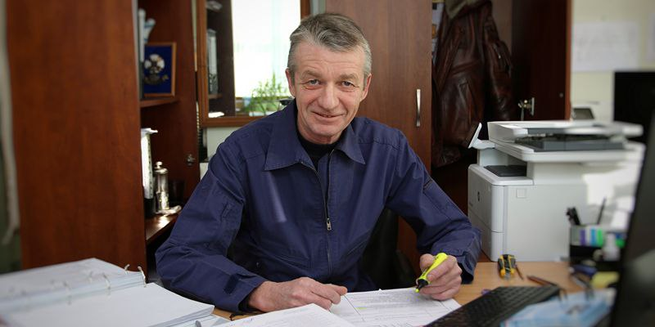

Александр Михайлов родился во Владивостоке — не удивительно, что с детства мальчик был влюблен в море. Родители работали на судоремонтном заводе и казалось бы — выбор профессии был очевиден.
Однажды Александр пошел домой другой дорогой и забрел в авиамодельный кружок, где его гостеприимно встретил преподаватель.
Там-то и было положено начало череде случайностей, определивших судьбу инженера.
После школы Александр Михайлов подал документы на поступление в Барнаульское высшее училище летчиков.
«При прохождении медкомиссии выявилась травма, о которой я не знал — оказывается, еще в детстве я сломал нос во время игры в хоккей, — рассказал Александр. — Я был вынужден, как мне казалось временно, отступить от своих планов и переподать документы в Иркутское высшее инженерно-авиационное училище».
По окончании учебы — распределение, тогда Александр Михайлов выбрал морскую авиацию — совместил две свои страсти. Попал он в вертолетный полк, и с тех пор винтокрылые машины прочно заняли свое место в его жизни.
«В начале 90-х меня перевели на авиаремонтный завод в родном Владивостоке. После службы я устроился в крупную компанию, где проработал 12 лет, — поделился инженер. — Судьбоносным стал 2010 год — меня отправили в Москву на курсы повышения квалификации, где вновь произошло перевернувшее мою жизнь совпадение».
«Сегодня в мои обязанности входят организация курсов повышения квалификации, подготовка специалистов на новый тип воздушного судна, ознакомление с рабочим режимом и задачами новых сотрудников нашего подразделения, создание материалов для обучения наших техников и инженеров. Также мы занимаемся организацией производственных процессов: контролируем поддержание летной годности воздушных судов, участвуем в устранении неисправностей винтокрылых машин», — рассказывает герой.

